## 考点3　垂直地域分异规律



(全国文综Ⅲ)堪察加火山群位于环太平洋火山带的北端，气候冷湿，火山锥各坡的降水差异小，近几十年来受全球气候变化的影响，火山锥的林线(森林分布上限)升高、雪线(终年积雪下限)有所降低。此外，其他干扰也影响林线和雪线高度。例如，火山喷发彻底破坏原有景观，若干年内该火山锥的林线与雪线高度往往发生显著变化。据此完成1～3题。

1．一般情况下，与阴坡相比，该地火山锥阳坡的(　　)

A．林线与雪线更高

B．林线与雪线更低

C．林线更高、雪线更低

D．林线更低、雪线更高

2．林线升高，雪线有所降低，表明火山群所在区域气候变化趋势为(　　)

A．暖湿 B．暖干 C．冷湿 D．冷干

3．火山喷发后若干年内，该火山锥(　　)

A．林线升高，雪线升高

B．林线升高，雪线降低

C．林线降低，雪线升高

D．林线降低，雪线降低

[关键能力]　获取和解读地理信息的能力

|  |  |  |
| --- | --- | --- |
|  | 获取信息 | 解读信息 |
| 文字信息 | 堪察加火山群位于环太平洋火山带的北端，气候冷湿 | 该地区的纬度高，气温低，热量条件差，气温的少许变化都会对雪线、林线产生比较显著的影响 |
| 火山锥各坡的降水差异小 | 雪线、林线的变化受降水影响小，主要受气温的影响 |
| 火山喷发彻底破坏原有景观 | 原有景观遭到破坏后，雪线和林线要从零开始逐渐恢复，恢复的方向是雪线自上而下、林线自下而上 |

[设问分析]

|  |  |
| --- | --- |
| 第1题 | “与……相比”这类的设问，一定要明确最后落脚到哪个主体上，本题是“与阴坡相比，该地火山锥阳坡的”可知落脚到了“阳坡”上，实质上是问阳坡的雪线、林线分布规律 |
| 第2题 | 影响林线、雪线海拔变化的因素主要是气温和降水。一般来说，气温升高可以使雪线升高、林线升高；降水增加可以使雪线降低、林线升高 |
| 第3题 | “若干年内”的“内”字，暗示时间段不会过长。本题限定在比较短暂的几年，就很容易思考火山喷发对雪线、林线的具体影响：林线和雪线景观被火山喷发全面摧毁后的重建过程，林线从山麓向上逐渐推进，雪线则是积雪从山顶向下逐步推进，即可得出答案 |

答案　1.A　2.A　3.B

解析　第1题，据材料该地“火山锥各坡的降水差异小”，说明阴阳坡自然带主要因热量条件而产生差异，阳坡气温高，因此阳坡林线高、雪线高，A正确。第2题，林线升高是由于气温升高，雪线降低是由于降水增多，A正确。第3题，火山喷发会彻底破坏原有植被、冰川等景观，若干年后逐渐恢复，森林自下而上演化，冰雪逐渐积累，雪线自上而下演化，故选B。



1．常规垂直带谱的分布规律

(1)分布规律

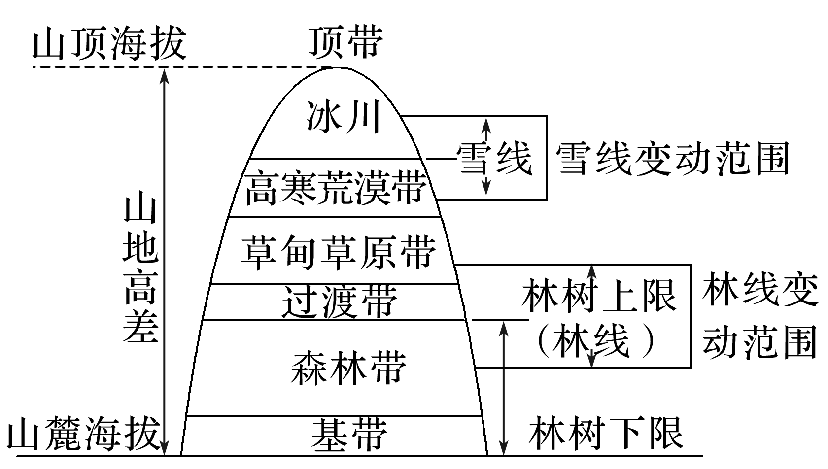

(2)判读方法

|  |  |
| --- | --- |
| 判断角度 | 判断方法 |
| 判断热  量带 | 山麓的自然带(基带)反映所处的热量带 |
| 判断南  北半球 | “哪低哪半球”，同一自然带哪坡低，就是哪半球。如甲图一般表示北半球，乙图一般表示南半球 |
| 判断纬  度高低 | 通常情况下，带谱数量越多，山地所在纬度位置越低，反之则越高 |
| 同类自然带在低纬的山地分布海拔较高，在高纬的山地分布海拔较低 |
| 判断阴  阳坡 | 同一自然带(雪线除外)在阳坡分布的海拔更高 |
| 判断迎  风坡和  背风坡 | 迎风坡雪线低(山地迎风坡降水丰富，冰雪量大，因此雪线低)，背风坡雪线高(背风坡降水少，冰雪量小，故雪线高) |

2.雪线：终年积雪的下限，年平均降雪量等于消融量(受热融化、蒸发)，其高度一般与温度、降水、坡度等有关。具体情况如下：

|  |  |
| --- | --- |
| 因素 | 影响 |
| 温度(热量或纬度) | 雪线高度与气温呈正相关。即低纬雪线高，高纬雪线低；阳坡雪线高，阴坡雪线低；夏季雪线高，冬季雪线低 |
| 降水 | 雪线高度与降水呈负相关。降水量越大，雪线越低；降水量越小，雪线越高。迎风坡雪线低，背风坡雪线高 |
| 坡度 | 坡度越大，积雪越易下滑，不利于积雪保存，雪线偏高；反之偏低 |
| 自然环境变迁、人类活动 | 全球变暖、臭氧层破坏，雪线上升；荒漠化导致气候变干，局部地区雪线有所上升；矿物能源燃烧产生的粉尘污染雪面，雪面吸收太阳辐射的能力增强，导致冰雪融化，雪线上升 |
| 气候、地貌等因素的综合作用 | 喜马拉雅山南坡既是阳坡，又是迎风坡，但水分条件的影响超过了热量条件，因此雪线高度南坡比北坡低 |

3.林线：森林分布的上限，是高纬度地区或高山地带，由于气温、水分、风力及土壤等条件而不能生长乔木的界限。就热量条件而言，林线与最热月平均气温10 ℃的等温线较为吻合，在水平方向上一般是高寒地带针叶林的北限，即北纬60°～北纬70°。具体情况如下：

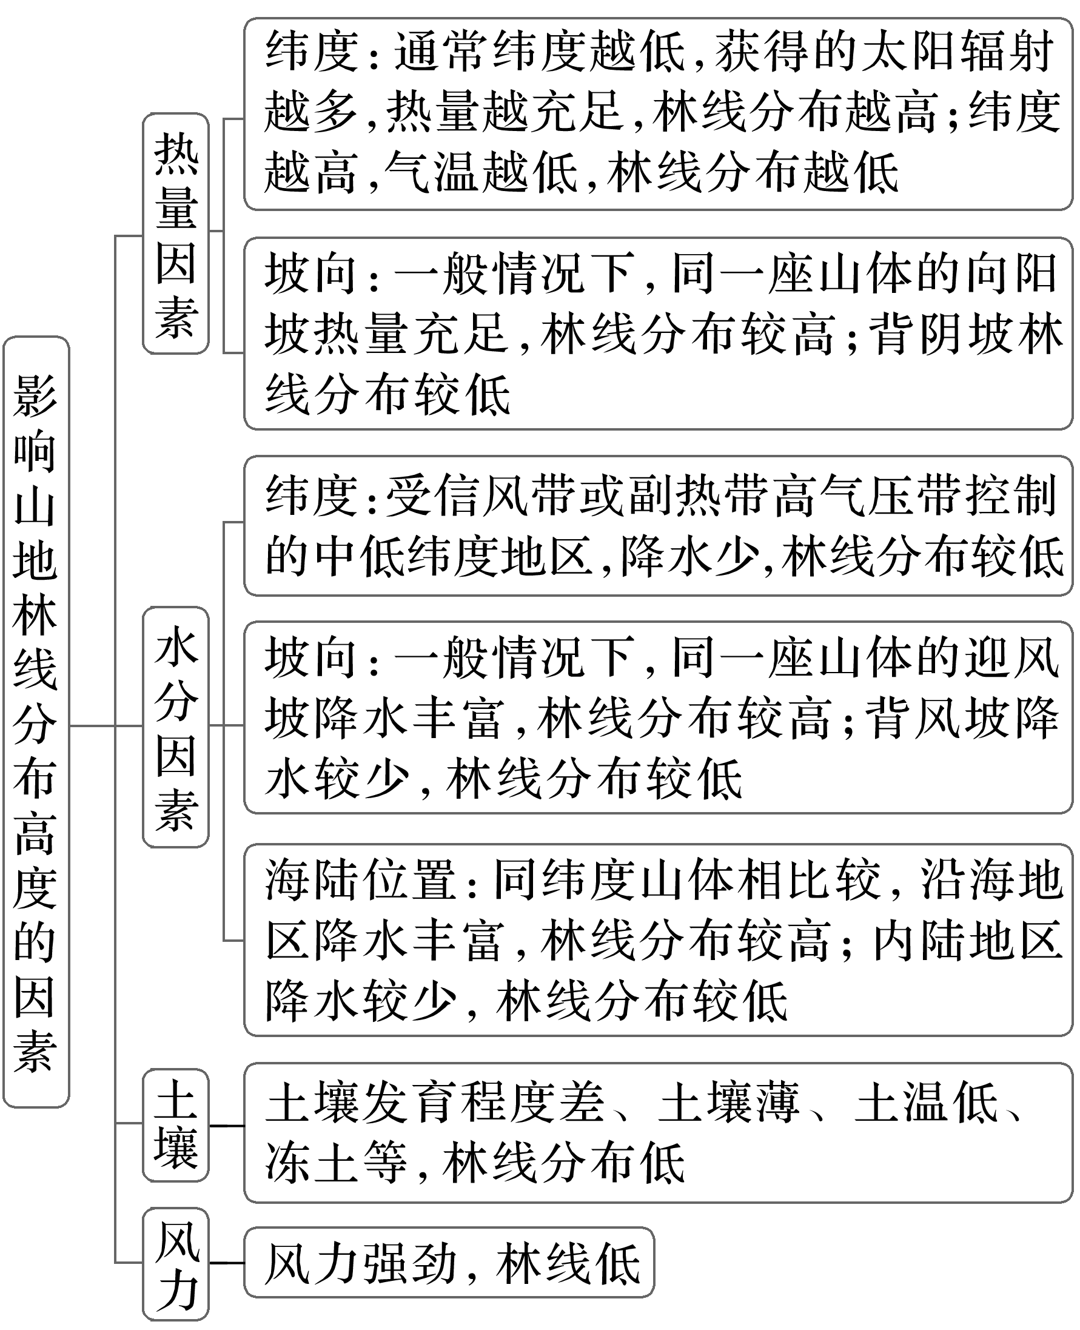

考向1　通过“垂直带谱分布”考查“区域认知”

(2023·江苏如皋模拟)老秃顶子为辽宁省最高峰，属于长白山系龙岗支脉向西南延伸部分。下图示意老秃顶子北坡乔木层、灌木层和草本层物种丰富度的垂直梯度变化。据此完成1～2题。

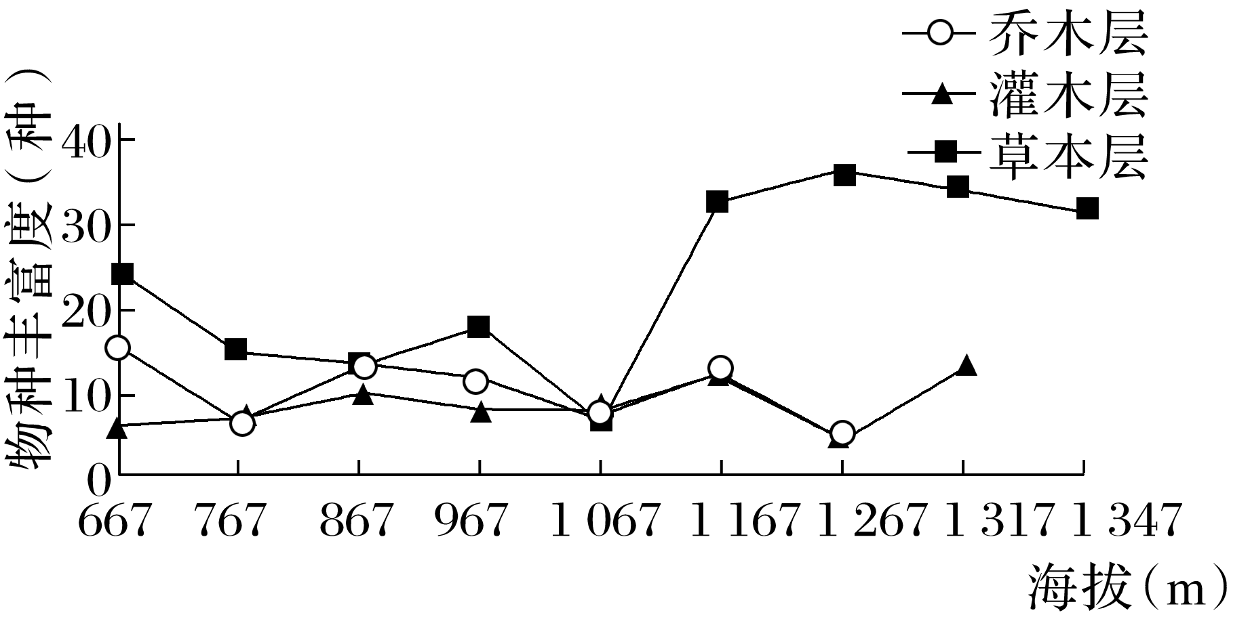

1．老秃顶子山顶部的自然带是(　　)

A．山地针阔混交林带 B．高山草甸带

C．山地荒漠带 D．高山冰雪带

2．该山北坡草本植物种类在1 167 m以上明显多于较低海拔地区的原因是(　　)

A．阴坡蒸发弱，空气湿度更大

B．水土流失少，土壤更肥沃

C．冰雪融水补给多，水源更充足

D．上层植被遮蔽少，光照更充足

答案　1.B　2.D

解析　第1题，根据图示信息可知，老秃顶子海拔较低，不能形成山地荒漠带和高山冰雪带，C、D错误；由图中信息可知，顶部草本层物种丰富度很高，灌木和乔木物种丰富度低，说明山脉顶部以草本为主，加之辽宁省位于东部季风区，气候较为湿润，因此山顶形成的自然带为高山草甸带，故选B。第2题，据图可知，1 167 m以下乔木、灌木较多，而草本位于乔木、灌木之下，大量的光照被乔木、灌木阻挡和吸收，草本层接收到的太阳辐射少，不利于草本植物的生长，海拔1 167 m以上，乔木、灌木逐渐减少直至消失，乔木、灌木遮蔽阳光少，草本植物获得光照较多，因此草本植物物种丰富度明显多于低海拔地区，D正确。

考向2　通过“地域垂直差异”考查“人地协调观”

(2023·江苏徐州模拟)下图为“武夷山与贺兰山垂直地域分异示意图”。读图完成3～4题。

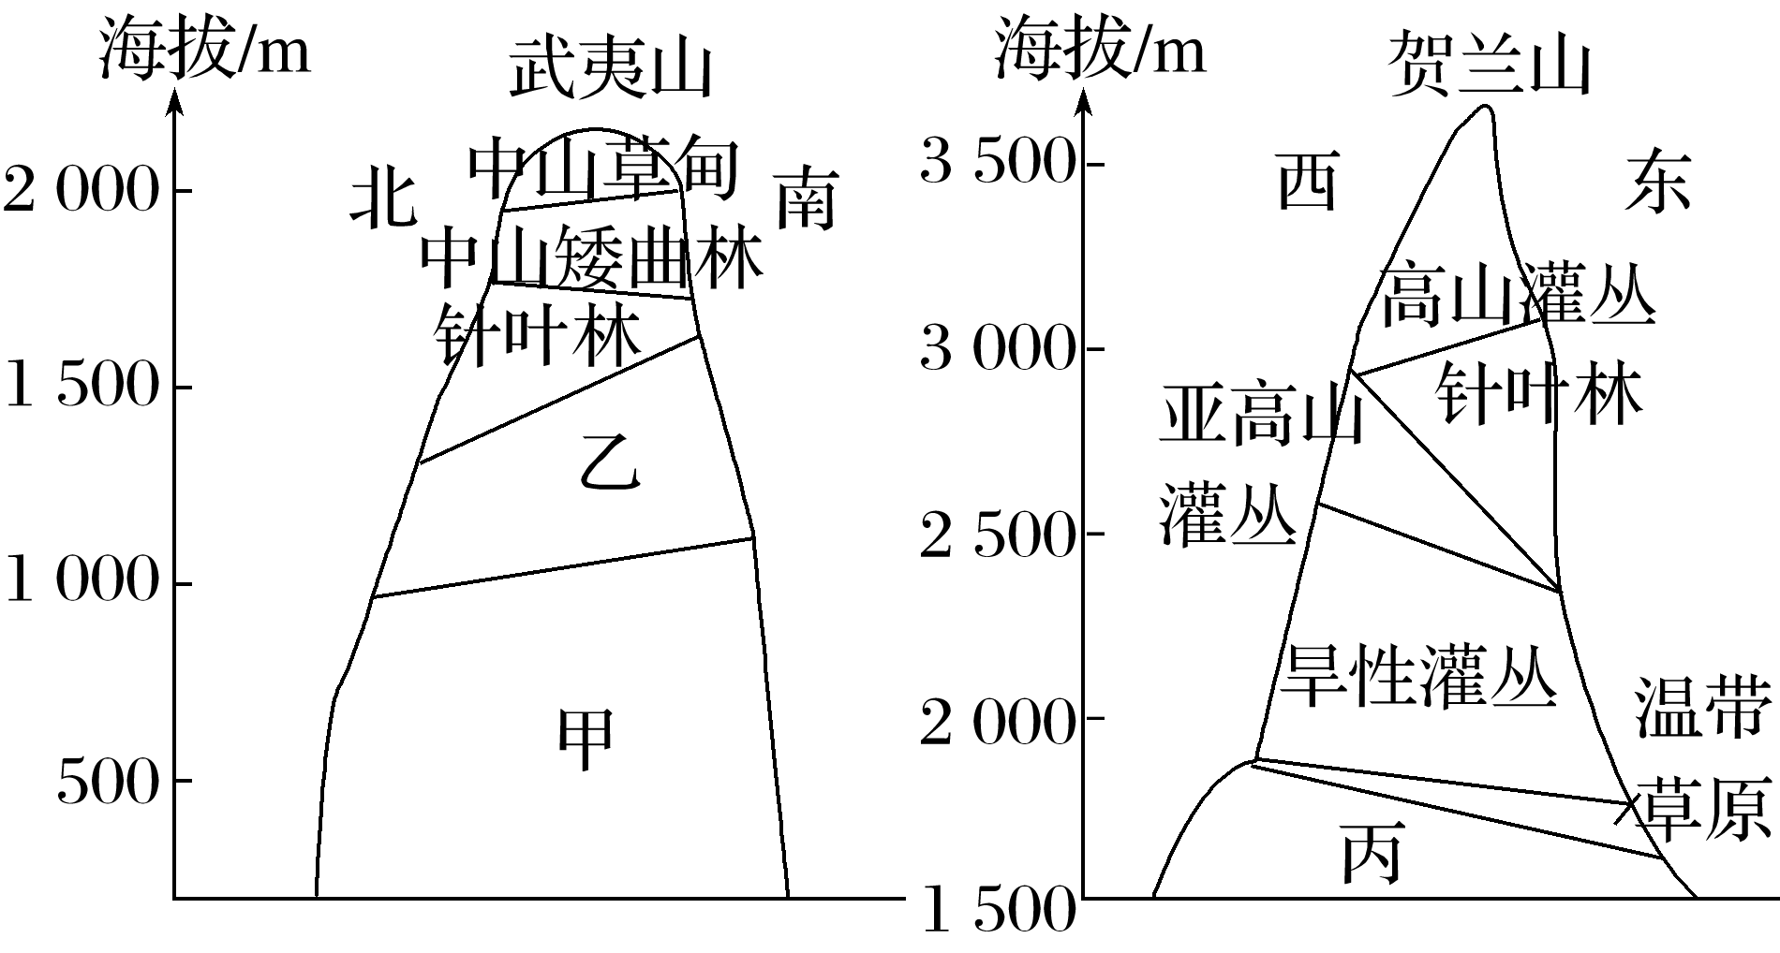

3．甲、丙自然带植被分别为(　　)

A．常绿阔叶林　荒漠草原

B．热带季雨林　温带荒漠

C．热带季雨林　荒漠草原

D．常绿阔叶林　温带荒漠

4．与武夷山相比，贺兰山针叶林分布海拔更高，主要因为贺兰山(　　)

A．太阳辐射少 B．寒潮影响大

C．相对高度大 D．降水总量少

答案　3.A　4.D

解析　第3题，结合所学知识可知，武夷山地处我国东南丘陵地区，属于亚热带季风气候区，山麓自然带为亚热带常绿阔叶林带，对应植被为常绿阔叶林；贺兰山地处我国西北地区，位于季风区与非季风区的分界线上，年降水量约200 mm，山麓自然带是温带荒漠草原带，对应植被为荒漠草原，故选A。第4题，武夷山脉地处亚热带季风气候区，雨量充沛，森林和植被茂密；而贺兰山位于季风区与非季风区交界处，东坡受季风影响降水相对较多，但是降水总量少，高海拔处蒸发较弱，水分条件较好，适宜针叶林生长，D正确；贺兰山地处西北地区，晴天较多，太阳辐射较多，A错误；贺兰山东坡是冬季风的背风坡，寒潮影响较小，B错误；由图示信息可知，两山脉的相对高度相差不大，C错误。

## 考点练

(2023·江苏南通模拟)罗浮山雄峙于岭南中南部，主峰海拔为1 296 m，是国家5A级风景名胜区。罗浮山的植被和土壤与当地自然条件相适应，具有多种多样的类型。下图示意某调查小组对罗浮山不同海拔的样地调查记录统计。据此完成1～3题。

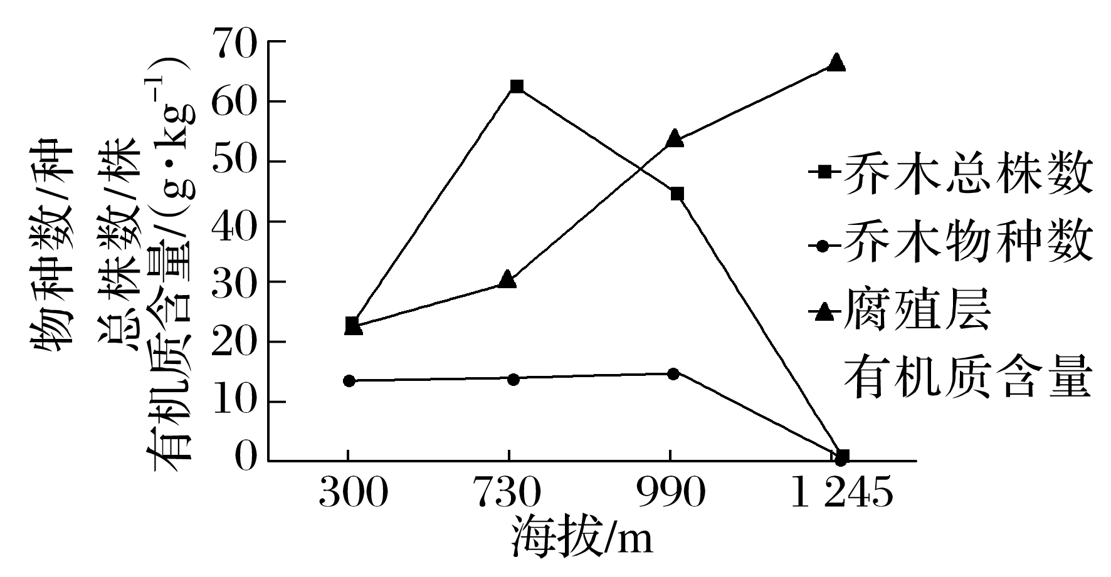

1．罗浮山300 m海拔乔木类型主要为(　　)

A．热带季雨林 B．亚热带常绿阔叶林

C．温带落叶阔叶林 D．山地针叶林

2．导致罗浮山海拔较低处乔木总株数较少的主要因素是(　　)

A．热量 B．地形

C．水分 D．人类活动

3．罗浮山海拔1 100 m以上至山顶的土壤类型最可能是(　　)

A．红壤 B．荒漠土

C．草甸土 D．黑土

答案　1.B　2.D　3.C

解析　第1题，由材料可知，罗浮山位于岭南中南部，属于亚热带季风气候区，基带植被为亚热带常绿阔叶林，而300 m处海拔较低，难以形成明显的山地垂直地域分异，因此该海拔处乔木类型主要为亚热带常绿阔叶林；热带季雨林主要分布于热带季风气候区，温带落叶阔叶林主要分布于温带季风气候区或温带海洋性气候区，山地针叶林分布海拔较高。故选B。第2题，根据所学可知，罗浮山位于亚热带季风气候区，气候暖湿，海拔较低处热量、水分充足，适宜乔木生长，A、C错误；海拔较低处地势起伏总体较小，地形较平坦，利于乔木生长，B错误；作为国家5A级风景名胜区，罗浮山开发较早，相对于海拔较高处，海拔较低处更易受人类活动影响，乔木砍伐现象较多，导致乔木总株数较少，故选D。第3题，从图中可知，罗浮山腐殖层有机质含量随海拔升高而不断增加，随着海拔升高，气温降低、降水增加，低温潮湿环境不适宜乔木生长，适合灌丛草甸生长，因此罗浮山海拔1 100 m以上至山顶的土壤类型最可能是草甸土，C正确；红壤、荒漠土土壤贫瘠，有机质含量少，与图示信息不符，A、B错误；黑土主要分布于我国东北平原地区，D错误。

(2023·江苏南通模拟)垂直地带性与纬度地带性具有一定的相似性。下图为“我国某山地垂直自然带分布示意图”。据此完成4～5题。

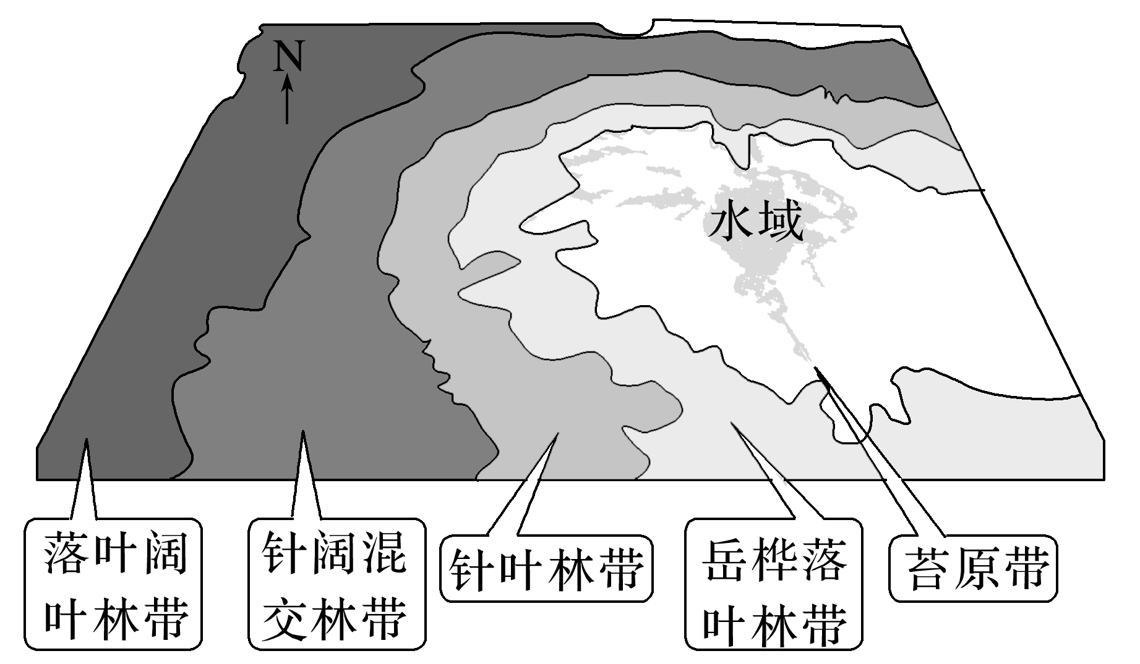

4．该山地可能是(　　)

A．天山 B．祁连山

C．长白山 D．阴山

5．与纬度地带性自然带的分布相比，该山地的差异是出现了(　　)

A．苔原带 B．岳桦落叶林带

C．针叶林带 D．针阔混交林带

答案　4.C　5.B

解析　第4题，天山、祁连山山麓自然带为荒漠带，A、B错误；阴山山麓自然带为温带草原带，D错误；长白山山麓自然带为温带落叶阔叶林带，所以此山可能为长白山，故选C。第5题，纬度地带性中由落叶阔叶林向较高纬度自然带依次为温带落叶阔叶林带、针阔混交林带、针叶林带、苔原带、冰原带，所以与纬度地带性自然带的分布相比，该山地的差异是出现了岳桦落叶林带，故选B。

(2023·浙江温州模拟)高山灌木线是指灌丛分布的海拔边界上限，被视为全球变暖的理想“预警线”。在青藏高原上，研究发现，当夏季均温处于5～8.5 ℃时，柳属灌木线变化受温度驱动；当夏季均温高于8.5 ℃时，柳属灌木线变化受湿度限制。完成6～7题。

6．1939至2010年期间，青藏高原柳属高山灌木线显著爬升，说明在此期间(　　)

A．青藏高原冰川减少，雪线升高

B．青藏高原冰川增加，雪线升高

C．高山草甸带下限下降，面积扩大

D．山麓基带上限下降，面积缩小

7．2010年以来的近10年，青藏高原柳属高山灌木线扩张趋缓、倾向静止状态，主要原因是(　　)

A．热量亏损 B．水分亏缺

C．冻土加厚 D．风力加强

答案　6.A　7.B

解析　第6题，1939至2010年期间，青藏高原柳属高山灌木线显著爬升的主导因素是全球变暖。全球变暖使山地同海拔的气温升高，导致冰川融化增加，冰川减少，雪线上升，同时山麓基带上限上升，面积扩大，A正确，B、D错误；柳属高山灌木线海拔升高，高山草甸带分布下限海拔上升，面积缩小，C错误。第7题，随着全球气候变暖，柳属高山灌木线变化从受温度驱动转变为受湿度限制，气温升高使水分蒸发加快，同时降水增加有限，引发土壤水分亏缺，由此限制柳属高山灌木种群更新，导致柳属高山灌木线的静止，B正确；气候变暖造成温度上升，热量不会亏损，A错误；气候变暖会造成冻土融化，因此冻土不会加厚，C错误；风力不会出现明显变化，D错误。

岷江上游地处青藏高原向四川盆地过渡地带，在多民族交融的历史长河发展进程中，山区居民长期适应山地环境，形成了独特的聚落分布和民族聚居特色，成为我国西南地区一条重要的民族廊道。读图，完成8～10题。

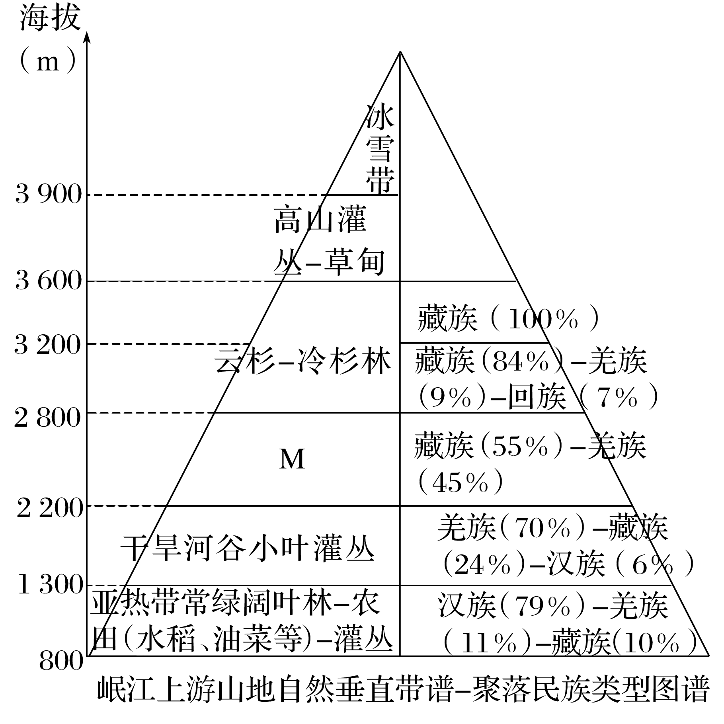

8．山地自然带中，M可能是(　　)

A．常绿硬叶林带 B．针阔叶混交林带

C．高山草原带 D．高山荒漠带

9．调查中发现，山区聚落分布最集中的高度是2 200～2 800 m，推测其原因最可能是(　　)

A．地形相对平坦，建设成本低

B．植被覆盖率高，生态环境好

C．水热均衡，且适宜农作物生长

D．交通便利，农工商业发达

10．在流域尺度上，聚落民族类型垂直分异显著，民族生计方式与山地自然垂直带谱和谐统一。下列搭配不正确的是(　　)

A．汉族—河谷—农耕为主

B．羌族—干旱河谷、低半山缓坡地带—农牧业

C．藏族—高半山—牧业为主

D．回族—高山—牧业为主

答案　8.B　9.C　10.D

解析　第8题，读图可知，海拔800～1 300 m的植被类型为亚热带常绿阔叶林，随着海拔的增加，水热组合状况不同，M位于2 200～2 800 m，而2 800～3 600 m的植被类型为云杉—冷杉林(属于针叶林)，可以推断M为针阔叶混交林，对应的自然带为针阔叶混交林带，B对。第9题，山麓(800～1 300 m)地形相对平坦，建设成本低，而山区聚落分布最集中的高度是2 200～2 800 m，A错；植被覆盖率高，生态环境好的区域受人类活动干扰小，山区聚落分布最集中的区域受人类活动干扰较大，B错；1 300～2 200 m为干旱河谷，气温高，降水少，而2 800 m以上气温低，降水较少，2 200～2 800 m水热均衡，且适宜农作物生长，因而是山区聚落分布最集中的高度，C对；与2 200～2 800 m相比，800～1 300 m地形平坦，交通便利，D错。第10题，读图可知，2 800～3 200 m的高山地区藏族占84%，而回族仅占7%，D错误，符合题意，故选D。

11．(2023·广东佛山模拟)阅读图文材料，回答下列问题。(18分)

材料一　岳麓山(28°20′N,112°44′E)大致呈南北走向，主峰海拔300.8 m。藤本植物具有湿热特性，某中学地理研究小组调查岳麓山东西坡藤本植物的分异特征，并绘制沿某样线的剖面植被群落图(图1)。

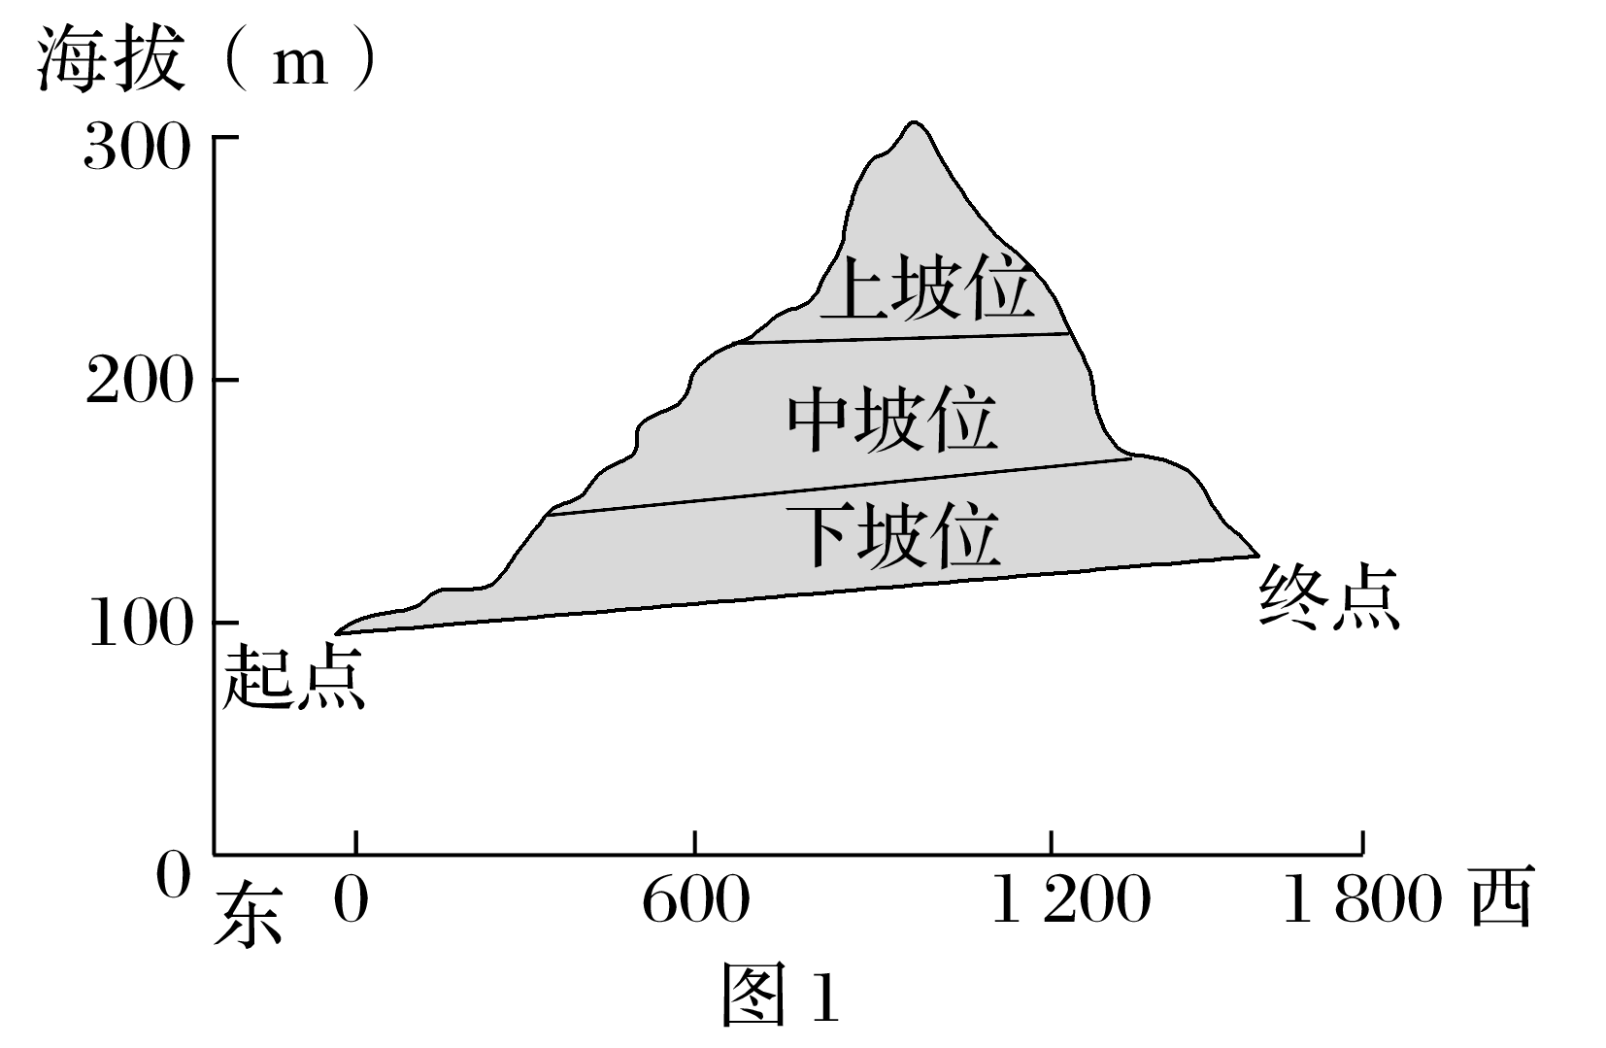

材料二　植被群落是指生活在一定区域内所有植物的总和，是每个植物个体通过互惠、竞争等相互作用而形成的组合。研究小组发现，岳麓山植被群落的高度存在垂直上的差异。同时，藤本植物数量在不同坡向、坡位上还存在分布上的差异。图2为岳麓山东西坡面藤本植物的数量分布。图3为岳麓山东西坡面不同坡位藤本植物的数量分布。

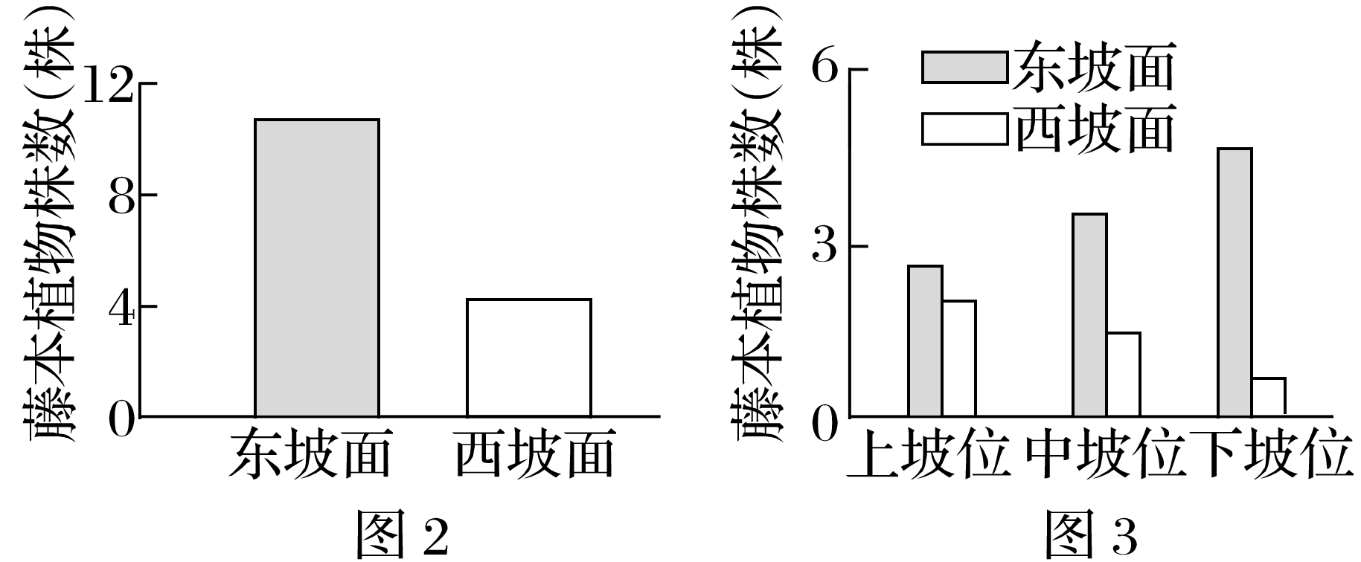

(1)比较东、西坡面藤本植物数量差异，并说明理由。(6分)

(2)简述西坡面不同坡位藤本植物差异的主要表现，分析形成这种差异的主要原因。(8分)

(3)推测自坡脚到山顶岳麓山植被群落的变化特征，并解释原因。(4分)

答案　(1)东多西少。理由：藤本植物喜热喜湿；东坡面为夏季风的迎风坡，夏季风温暖湿润，水热条件组合好；西坡面为冬季风的迎风坡，寒冷干燥，不利于藤本植物生长。

(2)植株数量：上坡位>中坡位>下坡位。主要原因：夏季风的暖湿气流最先影响西坡面上坡位；冬季风的冷干气流最先影响西坡面下坡位；西坡面的上坡位水分条件更好，更适合藤本植物的生长，中坡位、下坡位次之。

(3)植被群落高度自坡脚到山顶递减。原因：低山丘陵流水侵蚀明显，土壤及养分易累积在坡脚；风力随着坡脚向山顶逐渐增大，导致上坡地区难以形成高大的植被群落。

12．(2023·江苏泰州模拟)阅读图文材料，完成下列要求。(12分)

哥伦比亚位于赤道附近的南美洲西北部，境内某山地2 000 m以下的自然植被在东坡和西坡从山麓到山顶大致呈水平状态依次更替，2 000 m以上东西坡植被分布有所差异。下图示意哥伦比亚沿赤道附近某山地绘制的自然植被类型分布，图中山地顶部有降雪现象，但没有永久性冰雪带。

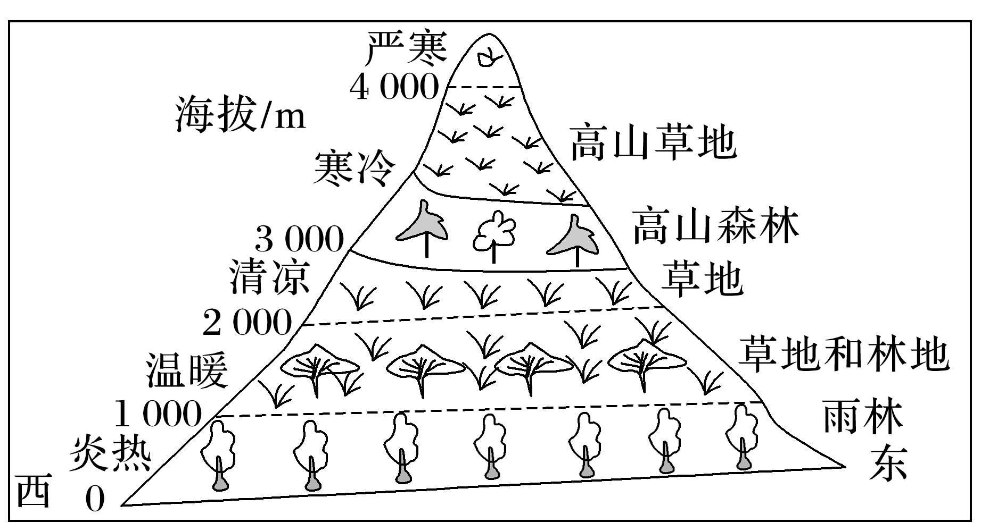

(1)简析西坡高山森林分布上限高于东坡的原因。(4分)

(2)该山地山顶有降雪现象，但没有雪线分布，请说明原因。(4分)

(3)指出东坡海拔1 000～2 000 m和3 500 m以上的草地类型，并分析成因。(4分)

答案　(1)西坡处于信风的背风坡，降水相对较少，太阳辐射强，地温、气温高，森林带上延；东坡处于迎风坡，降水量大，太阳辐射较弱，地温、气温较低。

(2)冬季山顶附近气温低于0 ℃，有降雪现象；夏季山顶附近气温高于0 ℃，积雪融化，难以形成永久积雪带。

(3)类型：1 000～2 000 m是热带稀树草原；3 500 m以上是高山草甸。成因：1 000～2 000 m海拔较低，气温较高，热量充足，降水量较少；3 500 m以上海拔较高，气温偏低，降水较多。